UITNODIGING WAFELVERKOOP

Beste ouders en leden,

Wat?
 | KSA X verkoopt dit jaar wafels.
Waaruit kun je kiezen?
 | Vanillewafels (5 stuks) = €3 |  | 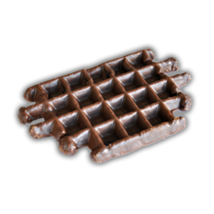  Chocoladewafels (5 stuks) = €3
 | 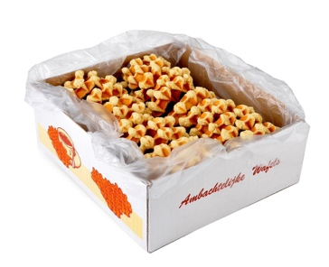  Vanillewafels 1 doos (+-20 stuks) = €9 |  | 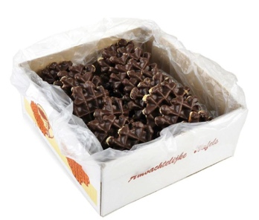  Chocoladewafels 1 doos (+-20 stuks) = €9
Hoe bestellen?
1 | Via volgende link: xxx. Dat kan tot 28 mei.
OF  2 | Bestel wafels via de leiding. Dat kan tot 28 mei.

Wanneer haal je de wafels op?
Op zaterdag 5 juni tussen 14-17u.
Waar haal je de wafels op?
Pater van Henxthovenstraat 50, 2400 Mol

